

Regiment Room Manager

RRM

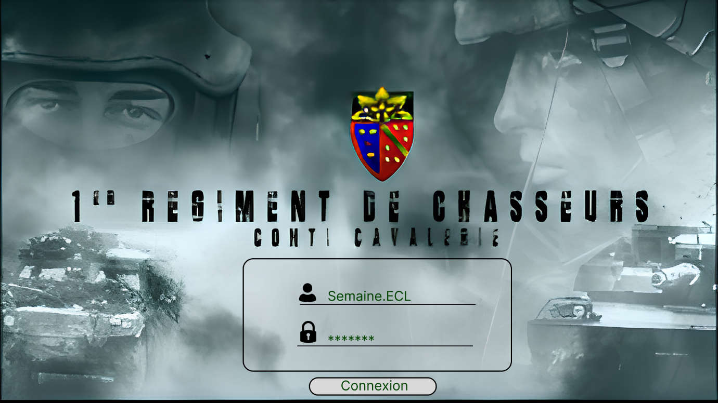

01 janvier 2025

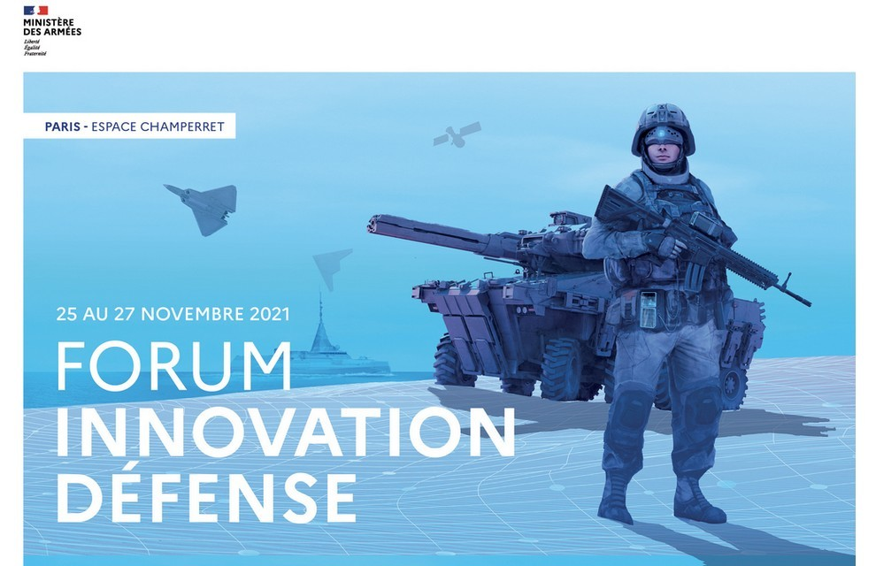

**Les éléments suivants seront soumis au Forum Innovation Défense.**

**Reformuler context objectif ,trop de boulette point**

**Note de Cadrage - Projet RRM (Régiment Room Manager)**

**1. Contexte et Objectifs**

**1.1 Contexte**

Le projet RRM s'inscrit dans la modernisation des outils de gestion de l'armée de terre. Face aux besoins d'optimisation de la gestion des infrastructures, ce projet vise à digitaliser et améliorer la gestion des chambres au sein des régiments.

**1.2 Objectifs Principaux**

* Optimiser la gestion des chambres en temps réel
* Améliorer le suivi des occupations et des incidents
* Rationaliser l'allocation des ressources financières pour la maintenance
* Réduire de 50% le temps de gestion des chambres
* Augmenter de 10% le taux d'occupation des chambres

**2. Périmètre du Projet**

**2.1 Fonctionnalités Clés**

* Interface de gestion des chambres en temps réel
* Système de suivi des dates d'occupation
* Module de gestion des incidents techniques
* Tableau de bord pour le suivi des indicateurs
* Interface d'intégration avec les systèmes existants du ministère de la défense

**2.2 Utilisateurs Cibles**

1. Commandants d'unité (gestion et attribution)
2. MDL/MDR de semaine (maintenance et réservation)
3. Commandants du groupe de soutien (supervision et reporting) liste fonctionnalité

**3. Organisation et Méthodologie**

**3.1 Méthodologie**

* Approche Agile avec des sprints de 2 semaines
* Processus de validation incluant DOR (Definition of Ready) et DOD (Definition of Done)
* Workflow structuré : À faire → En cours → À tester → Fini

**3.2 Environnements**

* Environnement de développement
* Environnement de test
* Environnement de pré-production
* Environnement de production

**4. Indicateurs de Performance (KPI)**

* Satisfaction utilisateur > 90%
* Réduction des coûts de maintenance de 15%
* Taux d'utilisation des chambres
* Temps de résolution des incidents +100%
* Performance du système (temps de réponse)

**5. Livrables Attendus**

* Application Windows Desktop pour station Blanche ou Classic( a définir par le Commandement)
* Documentation technique
* Documentation utilisateur
* Programme de formation des utilisateurs
* Rapports de performance et tableaux de bord

**6. Contraintes et Prérequis**

**6.1 Techniques**

* Intégration avec les systèmes existants du ministère
* Respect des normes de sécurité militaires (Station Blanche ou Station Classic)
* Performance et disponibilité du service

**6.2 Organisationnelles**

* Formation des utilisateurs
* Support technique continu
* Processus de validation hiérarchique

**7. Facteurs Clés de Succès**

* Interface utilisateur intuitive
* Formation adéquate des utilisateurs
* Support technique réactif
* Adhésion des différents échelons hiérarchiques
* Fiabilité et performance du système

**Cahier des Charges - Application RRM**

**1. Présentation Générale**

**1.1 Contexte**

L'armée de terre souhaite moderniser sa gestion des infrastructures d'hébergement via une application permettant le suivi en temps réel de l'occupation des chambres, la gestion des incidents et l'optimisation des ressources.

**1.2 Objectifs du Projet**

* Digitaliser la gestion des chambres
* Optimiser le taux d'occupation
* Réduire les coûts de maintenance
* Améliorer la satisfaction des utilisateurs
* Faciliter le reporting et le suivi

**2. Spécifications Fonctionnelles**

**2.1 Gestion des Chambres**

* **Visualisation des chambres**
  + Vue d'ensemble de toutes les chambres
  + Statut en temps réel (libre, occupée, en maintenance)
  + Filtres par bâtiment, étage, statut
  + Capacité et équipements de chaque chambre
* **Système de Réservation**
  + Création de réservations
  + Modification/annulation de réservations
  + Validation hiérarchique si nécessaire (Si reseau)
  + Historique des occupations

**2.2 Gestion des Incidents**

* **Signalement**
  + Formulaire de déclaration d'incident
  + Catégorisation des problèmes
  + Upload de photos
  + Niveau d'urgence
* **Suivi**
  + Statut des interventions
  + Attribution aux équipes de maintenance
  + Historique des interventions
  + Temps de résolution

**2.3 Administration**

* **Gestion des utilisateurs**
  + Création de comptes (Semaine et ADU(si réseau))
  + Attribution des rôles
  + Gestion des droits d'accès
  + Historique des actions (log)
* **Configuration**
  + Paramétrage des chambres
  + Définition des workflows de validation
  + Configuration des notifications
  + Gestion des données de référence

**2.4 Reporting**

* **Tableaux de bord**
  + Taux d'occupation
  + Durée moyenne des séjours
  + Statistiques d'incidents
  + KPIs de performance
* **Exports**
  + Génération de rapports PDF
  + Export des données en Excel
  + Statistiques périodiques

**3. Spécifications Techniques**

**3.1 Architecture**

* Application Type Windows
* Base de données sécurisée type embarqué sqlite
* API interne

**3.2 Sécurité**

* Authentification forte
* Chiffrement des données
* Journalisation des actions (log)
* Conformité aux normes de sécurité militaires (Station Blanche ou classic)

**3.3 Performance**

* Temps de réponse < 2 secondes (si reseau , sinon temps reel)
* Disponibilité 24/7
* Capacité de traitement simultané
* Sauvegarde automatique

**4. Interface Utilisateur**

**4.1 Design**

* Interface intuitive et moderne
* Responsive design (desktop)
* Charte graphique militaire
* Mode jour/nuit

**4.2 Ergonomie**

* Navigation simplifiée
* Recherche rapide
* Filtres dynamiques
* Aide contextuelle

**5. Tests et Validation**

**5.1 Tests Unitaires**

* Couverture de code > 80%
* Tests automatisés
* Tests de régression

**5.2 Tests Fonctionnels**

* Scénarios de test utilisateur
* Tests de charge (si reseau)
* Tests de sécurité
  + Tests d'intégration

**6. Déploiement et Maintenance**

**6.1 Déploiement**

* Installation progressive (ECL , puis escadron de combat)
* Formation des utilisateurs
* Documentation complète
* Support au démarrage

**6.2 Maintenance**

* Mises à jour (si reseau) sinon maj par SIC regiment
* Support technique
* Monitoring continu
* Sauvegarde des données

**7. Contraintes**

**7.1 Techniques**

* Compatibilité navigateurs récents
* Respect RGPD
* Normes de sécurité militaires
* Performance réseau limitée

**7.2 Organisationnelles**

* Formation du personnel
* Validation hiérarchique
* Documentation en français
* Support horaires militaires

**8. Planning Prévisionnel**

* Sprint 1-2 : Architecture et base de données
* Sprint 3-4 : Gestion des chambres
* Sprint 5-6 : Système de réservation
* Sprint 7-8 : Gestion des incidents
* Sprint 9-10 : Reporting et tableaux de bord
* Sprint 11-12 : Tests et corrections
* Sprint 13-14 : Déploiement et formation

**9. Livrables**

* Code source documenté
* Documentation technique
* Manuel utilisateur
* Guide d'administration
* Support de formation
* Rapports de tests

AUTRE DETAIL (en cour d’ecriture)

description:

Raison d’être : Dans une société en constante évolution l'armée de terre se doit de se doter d'équipement permettant d'optimiser la gestion. C'est donc tout naturellement que RRM vient aider les semaines des différents escadrons, en leur proposant d’avoir un suivi en temps réel de l’occupation des chambres mais également du suivi des dates, et également des problèmes survenus afin de pouvoir concentre le besoins financier sur les besoins réel pour résoudre les problèmes technique.

Identifier les OKR, KR et initiatives les plus pertinents pour le projet :

Quels sont les objectifs globaux du projet ?

Quels sont les besoins des utilisateurs ?

Quels sont les défis auxquels le projet est confronté ?

Objectifs (OKR) Les objectifs (OKR) sont des objectifs ambitieux et mesurables à atteindre

Ils doivent être spécifiques, mesurables, atteignables, pertinents et temporels.

OKR 1 : Fournir un outil de gestion des chambres efficace et facile à utiliser.

OKR 2 : Améliorer la satisfaction des utilisateurs du gestionnaire de chambre.

OKR 3 : Réduire les coûts de maintenance des chambres.

Les key results (KR) sont des résultats spécifiques à atteindre pour atteindre l’objectifs principaux. Ils doivent être quantifiables et mesurables.

KR 1-1 : Réduire le temps nécessaire pour gérer les chambres de 50 %.

KR 1-2 : Augmenter le taux d'utilisation des chambres de 10 %.

KR 2-1 : Obtenir un score de satisfaction des utilisateurs supérieur à 90 %.

KR 3-1 : Réduire les coûts de maintenance des chambres de 15 %.

Les initiatives sont des actions à entreprendre pour atteindre les key results. Elles doivent être concrètes et réalisables.

Initiative 1 : Développer une interface utilisateur intuitive et facile à utiliser.

Initiative 2 : Intégrer le gestionnaire de chambre aux autres systèmes du ministère de la défense.

Initiative 3 : Mettre en place un programme de formation des utilisateurs.

Workflow

* Conditions de passage entre les états
* À faire → en cours

Prise de la tache par un employé

Début du travail associé.

* En cours → à tester

Fonctionnel en environnement de dev/locale,

Validé avec une review d’un collègue

* À tester → fini

Fonctionnel dans les environnements de simulation de production (pré-prod)

Déployé sur la production

DOR et DOD

definition of ready

Chaque US :

* A un titre et un ID.
* Est au format ***En tant que... Je veux… Afin de…***
* Contient des tâches techniques/rêgles métier complètes qui décrivent les comportements attendus
* Respect INVEST.(**Independent Negotiable Valuable Estimable Small Testable**)
* Possède des critères d'acceptation clairs qui décrivent les tests de validation pas à pas.

Estimation :

* Afin d'être discutée et affinée, chaque us doit être présentée à un backlog refinement pour que l'équipe de dev pose des questions et aide le PM à compléter sa description.
* La complexité doit être estimée avec un chiffre de la suite Fibonacci (1 - 2 - 3 - 5 - 8 - 13).
* En phase d'affinage, l'équipe de réalisation décide si la US est complète ou s'il y a besoin d’une étude et d’une doc pour la compléter. Des fois l’ajout d’US ou tâches techniques est nécessaire pour démarrer le développement de la fonctionnalité.
* Pendant le sprint planning, le PM priorise habituellement en fonction de la complexité, de la valeur pour l’utilisateur et des priorisations business.

definition of done

Chaque US terminées :

Pour tester :

* Un environnement de test doit être mis à disposition par l'équipe de dev pour tester les US séparément.
* Un environnement de preprod doit être mis à disposition pour permettre les tests de release et non régression.
* Les US doivent être validées par le PM : tous les critères d'acceptation ont pu être testés et validés et les tickets commentés pour préciser les résultats des tests.
* Si dans la US on a marqué la nécessité de documenter techniquement l’évolution, une première version de la doc doit être terminée avant la validation du PM.

Les performances :

* Le code ne doit pas entraîner de régressions de performance du service (court ou long terme). Exemples de test de performance : tester le temps de réponse, charge système, requête de base de données, etc.

Reviews et livraisons :

* Chaque pull request doit être revue par un autre développeur que le owner du code.
* Le US est conforme aux exigences de qualité de code automatisées (tests coverage minimum, lint, prettify, typo) définies dans la documentation GitHub.
* La PR doit avoir un nom clair qui décrit la US et une description si nécessaire et un bon format du nom de la branche. Ex: s42/feat/homepage/add-carousel
* Un description de la release est faite à chaque fois par le PM et validée par les dev et comprend tous les id des tickets contenus dans la release.

Durer d’un spring 2 semaine

Story mapping

|  |  |  |  |
| --- | --- | --- | --- |
| person | MDL Gonnet | BRI Daligault | BC1 Huck |
| epic | gerer les evenement des chambres |  |  |
| spring 1 | creer un processus de suivs des probleme |  |  |
| spring 2 |  |  |  |

persona

Personna 1 :



Nom : Marie

Profession : Commandant d’unité

Âge : 35 ans

Grade : Capitaine

Expérience : 8 ans dans l'armée

Missions : Gérer l'attribution des chambres aux militaires de passage ou de renfo d’escadron

Besoins : Un outil efficace et facile à utiliser, qui lui permette de gérer rapidement et efficacement les chambres

Personna 2 :



Nom : Jean

Profession : Tireur Char leclerc /MDL de Semaine

**Âge : 38 ans

**Grade : Caporal-chef de 1classe

**Expérience : 20 ans dans l'armée

Missions : Effectuer la maintenance des chambres

**Besoins : Un outil simple et intuitif, qui lui permette de réserver une chambre rapidement

Personna 3 :



Nom : Sophie

**Profession : Chef d'équipe Feu et encadrant FGI

**Âge : 20 ans

**Grade : Caporal

**Expérience : 1 an dans l'armée

**Missions : Réserver une chambre pour sa formation

**Besoins :Un outil qui lui permette de signaler rapidement les problèmes rencontrés dans les chambres

Personna 4:



Nom: Pierre

Profession: Commandant du groupe de soutient de base de defense

Âge: 50 ans

Grade: Lieutenant-colonel

Expérience: 30 ans dans l'armée

Missions: Superviser le besoin et veille a la satisfaction des militaires, il encadre l'attribution des chambres et veiller à la satisfaction.

Besoins: Un outil qui lui permette de suivre les différents statuts des chambres, de vérifier les rapports de maintenance et d'intervenir rapidement en cas de problème.

Ces personas sont des exemples de profils d'utilisateurs potentiels du gestionnaire de chambre du ministère de la défense. Ils sont basés sur des informations sur les missions, les besoins et les expériences des utilisateurs.

En comprenant les besoins des utilisateurs, les équipes de développement peuvent créer un produit qui répondra à leurs attentes et les aidera à être plus efficaces dans leurs tâches.

